­PROYECTO ANALISIS DE SISTEMAS

PRESENTADO POR:

ASDRUBAL ANDRES VELEZ VELEZ

LUIS EDIN IBARGUEN MOSQUERA

YEISSON STEVEN CATRO CARDONA

PRESENTADO A:

CARLOS ALBERTO LONDOÑO LOAIZA

ING. DE SISTEMAS Y COMPUTACION

CORPORACION DE ESTUDIOS TECNOLOGICOS DEL NORTE DEL VALLE

COTECNOVA

CARTAGO VALLE DEL CAUCA

21/11/17

Contenido

INTRODUCCION 5

JUSTIFICACION 6

DESCRIPCION Y CARACTERISTCICAS (SISTEMA DE ADMINISTRACION PARA RESTAURANTE). 7

DEEFINICION DEL PROBLEMA 7

PLANTEAMIENTO DEL PROBLEMA 7

Formulación del problema de investigación 8

OBJETIVOS 8

Objetivo general: 8

Objetivos específicos: 9

Justificación de la investigación. 9

Marco conceptual 10

METODOLOGIA DE DESARROLLO 12

El modelo de desarrollo evolutivo (espiral) 12

MODELO DE PROCESO DE DECISIÓN 13

Descripción del proceso 13

PROCESO DE SOLUCION DEL PROBLEMA 16

Facturación electrónica. 17

Ventajas de la facturación electrónica 17

Características facturación electrónica. 17

Beneficios facturación electrónica. 18

Representación facturación electrónica 18

Funcionamiento facturación electrónica. 19

CICLO DE VIDA DEL SISTEMA 19

Formulación de hipótesis y variables 19

Hipótesis general 19

Hipótesis específicas 20

Variables. 20

Selección de software 20

Lenguajes de programación 21

Sistema operativo 21

Diagrama de interacción 21

DIAGRAMA DE SECUENCIA 24

INTERACCION ANALISTA 34

ESTUDIO DE FACTABILIDAD 35

Escenario Actual 36

Escenario Propuesto 36

Escenario esperado 36

DETERMINACION DE REQUERIMIENTOS 37

Actores 37

Administrador.- 37

Usuario.- 37

Casos de Uso 37

Casos de uso creación de clientes 37

Definiciones de Roles 37

Rol administrador 38

Rol Usuario. 38

ANALISIS DE COSTO BENEFICIO 39

ANALIZAR COSTOS 39

MODELADO DE DATOS 42

INTERFAZ GRÁFICA 43

Módulo de inicio de sesión 43

Modulo principal del aplicativo. 44

Módulo de registro de información de los clientes. 44

Módulo de búsqueda de información de los clientes 46

Nota Grafico del aplicativo donde se visualiza el módulo de búsqueda de clientes 46

Módulo de actualización de la información de los clientes 48

Pantalla principal del aplicativo móvil para generación de comprobantes electrónicos 74

Módulo de login. 75

Módulo de búsqueda del cliente. 76

Módulo de selección de productos. 78

Módulo de detalle del pedido. 79

Módulo de registro del pedido. 80

CONCLUSIONES Y RECOMENDACIONES 81

Conclusiones 81

Recomendaciones 81

BIBLIOGRAFIA 82

Ilustración 1 modelo espiral 13

Ilustración 2Descripción del proceso 16

Ilustración 3Diagrama de interacción 22

Ilustración 4Diagrama de Interacción 1 23

Ilustración 5DIAGRAMA DE SECUENCIA 24

Ilustración 6INTERACCION ANALISTA 25

Ilustración 7MODELADO DE DATOS 33

Ilustración 8Módulo de inicio de sesión 34

Ilustración 9Modulo principal del aplicativo. 35

Ilustración 10Módulo de registro de información de los clientes. 36

Ilustración 11Módulo de búsqueda de información de los clientes 37

Ilustración 12Módulo de actualización de la información de los clientes 39

Ilustración 13Módulo de eliminación de clientes 40

Ilustración 14Módulo de búsqueda de información de los productos 42

Ilustración 15Formulario de registro de productos a despachar en el restaurante. 42

Ilustración 16Módulo de actualización de la información de los productos 43

Ilustración 17Módulo de eliminación de productos. 45

Ilustración 18Módulo de registro de empleados. 47

Ilustración 19Módulo de búsqueda de información de empleados. 48

Ilustración 20Módulo de actualización de la información de los empleados 49

Ilustración 21Módulo de eliminación de empleados. 50

Ilustración 22Módulo de registro de usuarios. 51

Ilustración 23Formulario de Principal de usuario. 52

Ilustración 24Formulario de búsqueda para el registro de un usuario. 54

Ilustración 25Módulo de actualización de información de los usuarios. 55

Ilustración 26Módulo de eliminación de la información de los usuarios 56

Ilustración 27Formulario de eliminación de un usuario 57

Ilustración 28Ingreso a Facturación Electrónica 58

Ilustración 29Formulario de Facturación Electrónica 59

Ilustración 30Formulario de búsqueda del cliente para generar una Comprobante electrónico 60

Ilustración 31Formulario de facturación para generar una Comprobante electrónico. 61

Ilustración 32Formulario de búsqueda de un producto para generar una Comprobante electrónico. 62

Ilustración 33Formulario de facturación para generar una Comprobante electrónico. 63

Ilustración 34Módulo de visualización de facturas y comprobantes electrónicos. 64

Ilustración 35Pantalla principal del aplicativo móvil para generación de comprobantes electrónicos 66

Ilustración 36Módulo de login. 67

Ilustración 37Módulo de búsqueda del cliente. 68

Ilustración 38Módulo de selección de productos. 69

Ilustración 39Módulo de detalle del pedido. 70

Ilustración 40Módulo de registro del pedido. 71

# INTRODUCCION

La facturación electrónica que por mucho tiempo ha sido un proceso engorroso y manual para muchas empresas pero al mismo tiempo es necesario y muy importante. Una factura ineficiente conduce a perdidas, erróneos en los cuadres de caja y como último una insatisfacción en los clientes.

La mayoría de las empresas han usado la facturación electrónica como recurso único y principal ya que con esto se reducirá el riesgo de errores de la facturación.

Este aplicativo esta realizado en java con un entorno de trabajo similar al de cualquier aplicación de facturación, con el uso del aplicativo se incentiva al proyecto, y se contribuye con las normas que en cuestión de minutos se tendrá la factura electrónica, registrada y autorizada.

# JUSTIFICACION

El problema que presentan los restaurantes es el tener que adaptarse a las disposiciones tributarias que realizo el gobierno ya que muchas de ellas no tendrían la capacidad adquisitiva para la compra de un aplicativo que les ayude a realizar la emisión de comprobantes electrónicos.

El presente proyecto a través de una investigación, análisis, diseño e implementación busca dar solución al inconveniente planteado, con la creación del producto para los restaurantes donde se quisiera implementar un sistema de generación de pedidos y emisión de comprobantes electrónicos mediante el uso de un aplicativo móvil y desde una PC.

Se presenta con la finalidad de brindar la facilidad, comodidad y seguridad de realizar este proceso desde un teléfono móvil con tan solo seguir una secuencia de pasos para obtener un comprobante electrónico autorizado.

Este proyecto estará completamente orientado al giro de negocio s de restaurantes.

# DESCRIPCION Y CARACTERISTCICAS (SISTEMA DE ADMINISTRACION PARA RESTAURANTE).

Es un sistema de administración principalmente para restaurante, cafetería, bar, pizzería, etc. Administra un negocio de manera eficaz y eficiente ya que cuenta con un manejo de productos, ventas, meseros, mesas, reportes y demás.

# DEEFINICION DEL PROBLEMA

## PLANTEAMIENTO DEL PROBLEMA

Al interior de los restaurantes que se encuentran en el nivel mediano y pequeño persisten con la problemática que se relacionan con un atraso en el ámbito tecnológico, los métodos de gestión y su forma de producir, vender y administrar.

Actualmente las empresas que poseen este giro de negocio reciben y emiten facturas en papel con lo cual se encarecen sus procesos, este documento puede contener errores por el procesamiento manual de la información, con lo cual no es aprovechado correctamente el potencial de las tecnologías en una de las fases más críticas del proceso contable como es facturación

Viene la imperiosa necesidad de usar los medios tecnológicos como herramienta indispensable para la emisión de comprobantes electrónicos, la mayoría de restaurantes estarían viéndose afectados económicamente debido a que deben adquirir sistemas costosos que cumplan con las reglamentaciones.

La solución más viable para abaratar los costos implica el adquirir un sistema de facturación electrónica, con lo cual se desarrollara un aplicativo para la pc y otro para el ambiente móvil que realice las siguientes funciones que cumplan con los parámetros requeridos por el restaurante

## Formulación del problema de investigación

¿Cuál es la solución más viable para los restaurantes que no tengan el capital necesario para la inversión en un aplicativo que permita cumplir con la última resolución tributaria para la emisión de comprobantes electrónicos?

# OBJETIVOS

## Objetivo general:

Diseñar un aplicativo de código abierto que facilite y permita a los restaurantes la realización de los procedimientos para la emisión, generación, firma y autorización de documentos electrónicos.

## Objetivos específicos:

* Establecer comunicación entre el establecimiento con los web services a través de un sistema amparado por la seguridad que ofrece el uso de una firma digital.
* Optimizar la verificación de la autorización de los comprobantes electrónicos de una forma correcta y entendible para el personal encargado de la parte contable; en caso de que sea negada la autorización del mismo, incluirá si justificativo.
* Permitir al establecimiento la entrega de los documentos que han sido autorizados, vía correo electrónico a sus clientes.

## Justificación de la investigación.

El presente proyecto a través de una investigación, análisis, diseño e implementación busca dar solución al inconveniente planteado, con la creación del producto para los restaurantes donde se quisiera implementar un sistema de generación de pedidos y emisión de comprobantes electrónicos mediante el uso de un aplicativo móvil y desde una Pc.

La propuesta que se presenta está realizada con la finalidad de brindar la facilidad, comodidad y seguridad de realizar este proceso desde un teléfono móvil con tan solo seguir una secuencia de pasos para obtener un comprobante electrónico autorizado

Este proyecto estará orientado al giro de negocio de los restaurantes.

**MARCO TEÓRICO**

**Firma electrónica**

“La firma electrónica, como todo lo electrónico, se caracteriza por ser firma y segundo por ser electrónica, esto es, desarrollada por medios electrónicos. La firma, además de lo que se supone gráficamente una manifestación de voluntad que compromete al firmante respecto de lo que figure en el documento en el cual va incorporada la firma”. (María Arias Pou, 2006, p.387).

“Es la equivalencia digital de la firma manuscrita, tiene la misma validez legal y se encuentra amparada por la Ley de Comercio Electrónico, Firmas Electrónicas y Mensajes de Datos.

Desde el punto de vista técnico, la firma es un conjunto de datos digitales que se añaden a un archivo digital y que se obtienen del cifrado del mismo mediante programas computacionales”.

**Elementos que intervienen en una firma electrónica.**

El proceso de comprobantes electrónicos tiene los siguientes actores.

* Emisión: El emisor puede generar comprobantes electrónicos en la herramienta propia o en su sistema propio. La emisión puede ser individual o en un conjunto.
* Firma: Una vez generado el comprobante electrónico se firma con el “Certificado de Firma Digital”, que debe ser adquirido en las entidades certificadoras.
* Autorización: El emisor envía el comprobante firmado a la base de datos del y cuando llega la información se valida y autoriza el comprobante.
* Notificación: El receptor puede verificar los comprobantes electrónicos autorizados mediante la página web del emisor, correo electrónico.

## Marco conceptual

**Web Services.**

“El término Web Services describe una forma estandarizada para la integración de aplicaciones WEB mediante el uso de XML, SOAP, WSDL y UDDI sobre los protocolos de la Internet. XML es usado para describir los datos, SOAP se ocupa para la transferencia de los datos, WSDL se emplea para describir los servicios disponibles y UDDI se ocupa para conocer cuáles son los servicios disponibles. Uno de los usos principales es permitir la comunicación entre las empresas y entre las empresas y sus clientes. Los Web Services permiten a las organizaciones intercambiar datos sin necesidad de conocer los detalles de sus respectivos Sistemas de Información”. (Mario Saffirio, 2006).

**PDF.**

“Las siglas PDF corresponden a la expresión inglesa Portable File Document ("fichero de documento trasladable"). Como su nombre implica, es un formato de datos que se puede usar para describir documentos. Adobe, la firma que desarrolló el PDF, comercializa programas capaces de crear, editar y ver ficheros en formato PDF. Dado que las especificaciones de este formato de ficheros están públicamente disponibles, muchas compañías han desarrollado sus propios programas para usar PDF. En el ámbito de la pre impresión, el formato PDF se usa cada vez más para intercambiar información entre distintas aplicaciones.” (Laurens Leurs, 2000)

**XML.**

“XML son las siglas del Lenguaje de Etiquetado Extensible. La expresión se forma a partir del acrónimo de la expresión inglesa extensible Markup Language. Se trata

También de un lenguaje estándar que posee una Recomendación del World Wide Web Consortium: Extensible Markup Languajes (XML) (http://www.w3.org/TR/REC- xml/). Con la palabra "Extensible" se alude a la no limitación en el número de etiquetas, ya que permite crear aquellas que sean necesarias”. (María Jesús Lamarca Lapuente, 2013).

**Windows**

Microsoft Windows es un sistema operativo, es decir, un conjunto de programas que posibilita la administración de los recursos de una computadora. Este tipo de sistemas empieza a trabajar cuando se enciende el equipo para gestionar el hardware a partir desde los niveles más básicos.

Es importante tener en cuenta que los sistemas operativos funcionan tanto en las computadoras como en otros dispositivos electrónicos que usan microprocesadores (teléfonos móviles, reproductores de DVD, etc.).

# METODOLOGIA DE DESARROLLO

## El modelo de desarrollo evolutivo (espiral)

El modelo en espiral que Boehm propuso es un modelo de proceso de software evolutivo que conjuga la naturaleza iterativa de la construcción de prototipos con los aspectos controlados y sistemáticos del modelo en cascada. Cuando se aplica este modelo en espiral, el software se desarrolla en una serie de entregas evolutivas. Cada una de las actividades del marco de trabajo representa un segmento de la ruta en espiral.

Este modelo se basa en la idea de desarrollar una implementación inicial, exponiéndola a los comentarios del usuario y refinándola a través de las diferentes versiones que se generan hasta que se desarrolle un sistema adecuado.

Las actividades de especificación, desarrollo y validación se entrelazan en vez de separarse, con una rápida retroalimentación entre estas.

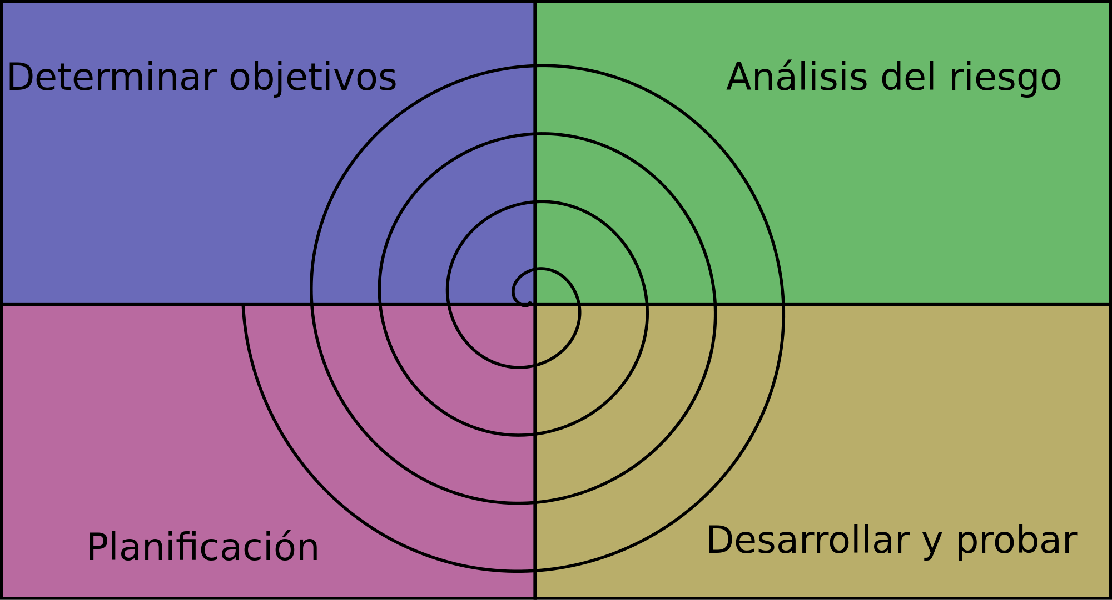

Ilustración 1 modelo espiral

# MODELO DE PROCESO DE DECISIÓN

## Descripción del proceso

En este punto se describe el proceso que debe seguir el usuario una vez ingrese a la página web.

|  |  |  |  |  |
| --- | --- | --- | --- | --- |
| **NOMBRE** | | | | **DESCRIPCION** |
| Usuario entra a la página | | | | Usuario entra a la página |
| Usuario se registra | | | | Ingresa datos personales para quedar registrado en  la página. |
| Usuario ingresa a la página web | | | | Ingresa usuario y clave |
| Usuario elige restaurante. | | | | Revisa las opciones de restaurantes y escoge el que  más le guste. |
| Usuario escoge plato | | | | De acuerdo a la decisión que tome , escoge su  plato predilecto y revisa precios. |
| *Click* en el plato escogido. | | | | .Usuario ya decidió su plato. |
| Usuario hace *click*  confirmar pedido | en | “aceptar” | o | De acuerdo a su decisión final , le confirma pedido  y recibe un mensaje a mail de notificación del pedido que realizó |
| Cobro | | | | Usuario escoge la forma de pago del servicio, si por  la pagina web o lo hace en efectivo una vez reciba el pedido. |
| Restaurante recibe orden. | | | | Una vez el cliente hace el pedido, automáticamente la plataforma reporta al correo de pedidos o a la página de control de pedido del restaurante para que  haga el despacho respectivo. |
| Restaurante hace despacho. | | | | De acuerdo a los datos suministrados por el cliente en la página , restaurante hace despacho del  pedido respectivo. |
| Evaluación del servicio | | | | Se mide la satisfacción del cliente y se indaga si está interesado en volver a comprar en un futuro por  medio de la página web. |

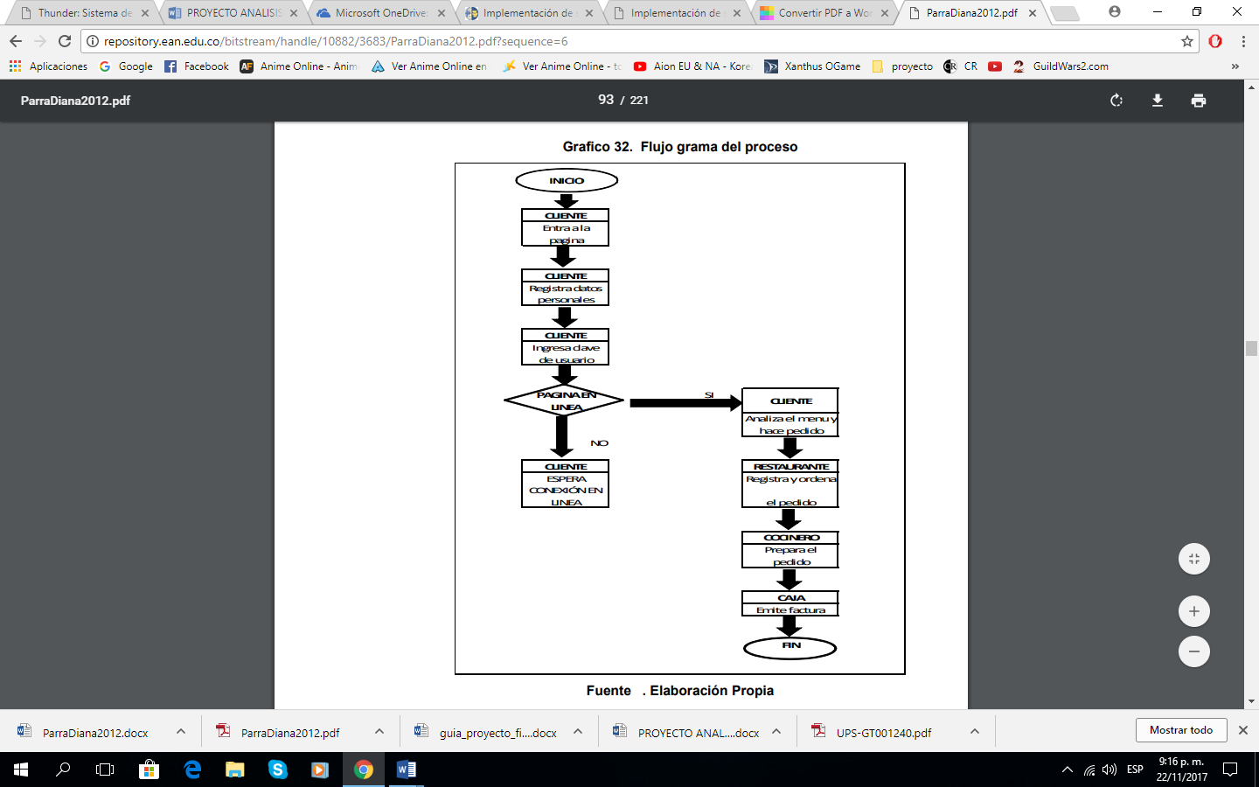

Ilustración 2Descripción del proceso

# PROCESO DE SOLUCION DEL PROBLEMA

## Facturación electrónica.

La Facturación Electrónica es la solución tecnológica que varias empresas están adquiriendo para aumentar la eficacia en los trámites. Reducirán parcialmente los valores al emitir y entregar la Factura Tradicional. (Nectilus, 2014).

## Ventajas de la facturación electrónica

• Ahorro significativo que tendrá el emisor como el receptor de facturas, por concepto de gastos de impresión de cada bloc de facturación, a mayor volumen de facturas electrónica que emita su ahorro será aún mayor.

• Con un simple clic la factura será emitida y enviada al web Services para su validación y devolución de la factura electrónica aprobado y firma digitalmente.

• Administración y contabilidad automatizadas que significa menos participación humana en las operaciones contables.

## Características facturación electrónica.

• Es integra ya que garantiza que la información la cual se guardó en el documento digital no podrá ser manipulada ni modificada por personas ajenas a la empresa o negocio.

• Es auténtica ya que permitirá verificar la identidad de quien emitió la factura y quien la recibió.

• Es de carácter única ya que se garantiza que no será adulterada.

## Beneficios facturación electrónica.

• La atención que recibirá el cliente tendrá una gran mejora y un proceso más rápido, eficaz y eficiente con el cual el cliente se sentirá satisfecho.

• Se reducirá los costos y los tradicionales errores en el proceso de generación, entrega y almacenamiento de las facturas.

• Se tendrá un control mayor y aún más eficaz control sobre la documentación.

Representación facturación electrónica.

Las facturas electrónicas serán representadas por el formato XML con lo cual se respetará el contenido de la factura electrónica, en la implementación del aplicativo se utilizara la versión 1.6 la cual fue modificada el 4 de agosto del 2014 y es con la que se está actualmente trabajando en los ambientes de prueba y producción a nivel nacional.

Además, se garantizara al usuario final tanto al emisor como receptores que se dispondrá de las debidas seguridades para garantizar que la información enviada y recibida cumple con las siguientes condiciones:

• Integridad de la información.

• Autenticidad de la información.

• No repudio de la información.

## Funcionamiento facturación electrónica.

El proceso en la facturación electrónica está conformado por dos procesos básicos y diferenciados en los sistemas de gestión de facturas, y que corresponden a la emisión y recepción de facturas.

1. En la emisión, se envía o transmite a éste por un medio electrónico la factura electrónica la cual lleva incluida una firma electrónica y además conservará una copia en la base de datos del sistema.

2. El receptor, recibirá la factura en formato digital y la conservará en un soporte informático, disco duro, pendrive o en la nube, para su posterior consulta o impresión, si el caso lo amerita. Al ser la factura un documento firmado electrónicamente, debe guardar la información relativa a la comprobación de la validez de la firma electrónica.

3. De esta forma ya no se exigirá imprimir la factura para que esta sea válida legal y fiscalmente y, todo el tratamiento (emisión, distribución y conservación) puede realizarse directamente sobre el fichero electrónico generado de forma automática por el aplicativo.

# CICLO DE VIDA DEL SISTEMA

## Formulación de hipótesis y variables

## Hipótesis general

Al establecer un plan de negocios adecuado se encontró vulnerabilidades como es la falta de sistemas de código abierto (Opensource) con los que restaurantes tendrán la necesidad de invertir fuertes sumas de dinero para la compra de aplicativos que realicen la firma, emisión y notificación de documentos electrónicos

## Hipótesis específicas

Al tener un aplicativo de facturación electrónico se reducirá el excesivo gasto que con lleva la impresión de comprobantes físicos tradicionales (factura, notas de ventas, notas de crédito, retenciones).

## Variables.

Variables independientes.

• Tipo de procesamiento

Variables dependientes.

• Porcentaje de errores

• Costo de recursos y tiempo

## Selección de software

En base de los estudios realizados y el diseño de la aplicación se define los programas los cuales serán requeridos para el desarrollo del aplicativo, así como también se proveerá la debida justificación que compete a la elección del mismo.

## Lenguajes de programación

La plataforma de desarrollo para la concepción del software fue Netbeans IDE 8.0 (Plataforma de Escritorio) y Eclipse (Plataforma móvil), estos 2 IDE de programación provee un entorno de trabajo que facilita la implementación y desarrollo tanto de la aplicación de escritorio en el Netbeans, como la aplicación móvil en Eclipse, las 2 plataformas se manejara código java.

## Sistema operativo

El sistema operativo escogido para la implementación del aplicativo de escritorio es Windows 7 en su versión Profesional, se toma la decisión de elegir este sistema operativo debido a su fácil manejo y también el hecho en que la mayoría de hogares ecuatorianos poseen un sistema operativo bajo Windows y para la implementación del aplicativo móvil se escogió el sistema Android desarrollado en su versión 5.0 Lollipop, también es compatible con la versiones 4.x.x, se justifica la elección debido a su facilidad de adquisición en el mercado y porque su desarrollo es bajo el lenguaje de programación java.

## Diagrama de interacción

En el primer diagrama de interacción se observa el comportamiento del sistema a partir de los eventos generados por el actor (El usuario) al momento de realizar el registro de un comprobante electrónico.

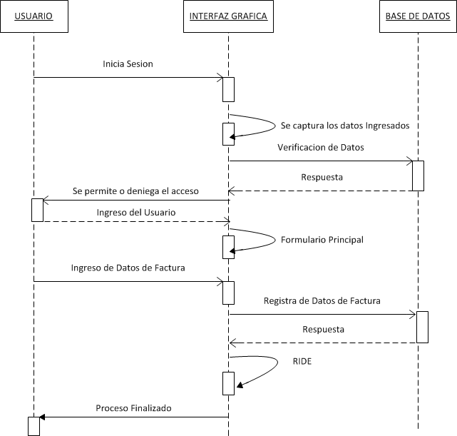

Ilustración 3Diagrama de interacción

**Diagrama de Interacción 1**

**Nota:** Muestra el diagrama de interacción cuando un usuario hace el registro de un comprobante electrónico.

En el segundo diagrama se muestra el comportamiento del sistema para la autorización de un comprobante, esto se ejecuta inmediatamente después que el usuario registra una factura a través del aplicativo.

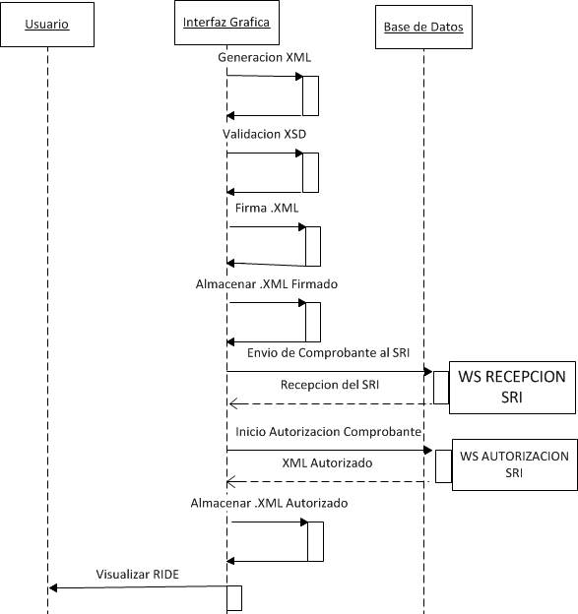

Ilustración 4Diagrama de Interacción 1

**Diagrama de Interacción 2**

**Nota:** Muestra el diagrama de interacción cuando se ejecuta la autorización de un comprobante electrónico.

## DIAGRAMA DE SECUENCIA

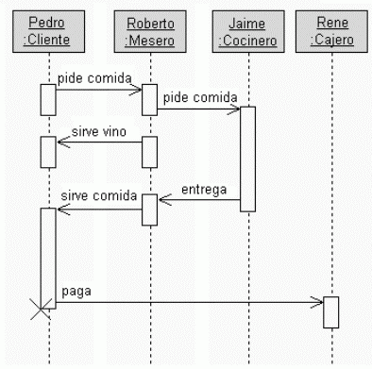

Ilustración 5DIAGRAMA DE SECUENCIA

# Caso de uso

|  |  |
| --- | --- |
| Versión del documento: | 1.1 |
| Fecha: | 23/11/2017 |
| Analista: | Yesion Steven castro Cardona  Luis edin ibarguen mosquera  Asdrubal andres velez velez |

|  |
| --- |
| **ESPECIFICACIÓN CASO DE USO** |

|  |  |  |
| --- | --- | --- |
| Código: | CU1 | |
| Nombre: | Creación de Clientes | |
| Descripción: | Debe de completarse toda la información requerida por el aplicativo, todos los datos de entrada son obligatorios | |
| **FLUJO BÁSICO** | |

|  |  |  |
| --- | --- | --- |
| Paso | Acción de los Actores | Respuesta del sistema |
| B1 | El sistema muestra el formulario de creación de cliente. |  |
| B2 | El usuario completa los datos del cliente y selecciona la opción 'guardar'. |  |
| B3 | El sistema verifica los datos ingresados. |  |
| B4 | El sistema registra al cliente. |  |
| B5 | Fin. |  |

|  |
| --- |
| **ESPECIFICACIÓN CASO DE USO** |

|  |  |
| --- | --- |
| Código: | CU2 |
| Nombre: | Crear productos en el sistema |
| Descripción: | Debe de completarse toda la información requerida por el aplicativo, todos los datos de entrada son obligatorios |

|  |
| --- |
| **FLUJO BÁSICO** |

|  |  |  |
| --- | --- | --- |
| Paso | Acción de los Actores | Respuesta del sistema |
| B1 | El sistema muestra el formulario de creación de productos. |  |
| B2 | El usuario completa los datos del producto y selecciona la opción 'guardar'. |  |
| B3 | El sistema verifica los datos ingresados. |  |
| B4 | El sistema registra al cliente. |  |
| B5 | Fin. |  |

|  |
| --- |
| **ESPECIFICACIÓN CASO DE USO** |

|  |  |
| --- | --- |
| Código: | CU3 |
| Nombre: | Creación de Empleados |
| Descripción: | Debe de completarse toda la información requerida por el  aplicativo, todos los datos de entrada son obligatorios |

|  |
| --- |
| **FLUJO BÁSICO** |

|  |  |  |
| --- | --- | --- |
| Paso | Acción de los Actores | Respuesta del sistema |
| B1 | El sistema muestra el formulario de creación de empleados. |  |
| B2 | El usuario completa los datos del empleado y selecciona la opción 'guardar'. |  |
| B3 | El sistema verifica los datos ingresados. |  |
| B4 | El sistema registra al empleado. |  |
| B5 | Fin. |  |

|  |
| --- |
| **ESPECIFICACIÓN CASO DE USO** |

|  |  |
| --- | --- |
| Código: | CU4 |
| Nombre: | Creación de Usuario |
| Descripción: | Crear clientes en el sistema |

|  |
| --- |
| **FLUJO BÁSICO** |

|  |  |  |
| --- | --- | --- |
| Paso | Acción de los Actores | Respuesta del sistema |
| B1 | El sistema muestra el formulario de creación de usuarios. |  |
| B2 | El usuario completa los datos del usuario y selecciona la opción 'guardar' |  |
| B3 | El sistema verifica los datos ingresados. |  |
| B4 | El sistema registra al cliente. |  |
| B5 | Fin. |  |

|  |
| --- |
| **ESPECIFICACIÓN CASO DE USO** |

|  |  |
| --- | --- |
| Código: | CU5 |
| Nombre: | Creación de Factura |
| Descripción: | Crear factura en el sistema |

|  |
| --- |
| **FLUJO BÁSICO** |

|  |  |  |
| --- | --- | --- |
| Paso | Acción de los Actores | Respuesta del sistema |
| B1 | El sistema muestra el formulario de creación de factura. |  |
| B2 | El usuario completa los datos de la factura y selecciona la opción 'calcular'. |  |
| B3 | El sistema verifica los datos ingresados |  |
| B4 | El usuario selecciona la opción ‘procesar’ |  |
| B5 | El sistema registra la factura |  |
| B6 | El sistema procede a realizar él envió del comprobante electrónico. |  |
| B7 | El sistema procede a realizar la recepción del comprobante electrónico. |  |

|  |
| --- |
| **ESPECIFICACIÓN CASO DE USO** |

|  |  |
| --- | --- |
| Código: | CU6 |
| Nombre: | Creación de Pedido |
| Descripción: | Crear un pedido a través de la Tablet |

|  |
| --- |
| **FLUJO BÁSICO** |

|  |  |  |
| --- | --- | --- |
| Paso | Acción de los Actores | Respuesta del sistema |
| B1 | El sistema muestra el formulario de creación de empleado. |  |
| B2 | El usuario completa los datos del empleado y selecciona la opción 'continuar'. |  |
| B3 | El usuario a continuación seleccionara el producto a degustar y selecciona la opción ‘continuar’. |  |
| B4 | El sistema calcula el monto a cancelar seleccionando la opción ‘calcular’ |  |
| B5 | A continuación el usuario seleccionara la opción ‘generar pedido’. |  |
| B6 | El último paso es registrarlo en la base de datos |  |
| B7 | Fin. |  |

# INTERACCION ANALISTA

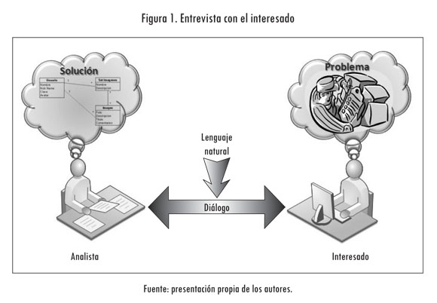

Ilustración 6INTERACCION ANALISTA

Anteriormente los analistas de sistemas eran especialistas en computación, pero no en organizaciones, para que pudieran desarrollar sistemas para las organizaciones, tenían que ser entrenados en las funciones organizacionales. Esta situación va cambiando a medida que las personas que trabajan en las empresas van aprendiendo más acerca de la computación. Los usuarios (gerentes y empleados) participan cada vez más en el desarrollo de los sistemas por varias razones:

Los usuarios han acumulado experiencia al trabajar con aplicaciones que fueron desarrolladas para ellos anteriormente, si ya han experimentado fallas con los sistemas entonces tienen experiencias sobre la manera de evitar problemas.

En la actualidad son comunes las microcomputadoras en forma de estaciones de trabajo, incluso para trabajo en casa y software que satisface las necesidades de los usuarios.

Los usuarios que ingresan en las organizaciones han recibido, ya sean en colegios o universidades, entrenamientos en diversos aspectos de los sistemas de organizaciones, generalmente en su análisis y diseño.

Las aplicaciones que se desarrollan en las organizaciones son cada vez más complejas. El analista de sistemas necesita la participación continua de los usuarios para comprender las funciones de la organización que están bajo estudio.

Los sistemas de información se originan con los usuarios, la solicitud de un sistema se origina por una necesidad de la organización que los usuarios perciben. El desarrollo de sistemas con éxito es un esfuerzo en conjunto, las contribuciones de los usuarios son importantes y los analistas tienen un papel esencial; al extraer **las mejores ideas de los usuarios para su análisis y discusión.**

# ESTUDIO DE FACTABILIDAD

## Escenario Actual

En la actualidad los restaurantes realizan las facturas mediante un proceso manual en papel pre impreso, que incluye la firma de recibido de parte del cliente, proceso el cual toma determinado cantidad de tiempo.

Este proceso manual con lleva bastante uso de papel, en un día normal se usa hasta 50 facturas en papel pre impreso y también un trabajo extra por parte de los meseros quienes son los encargados de realizar los pedidos, así también como esperas de tiempo considerable para recibir su factura.

## Escenario Propuesto

Se propone la automatización de este proceso mediante herramientas informáticas que agiliten el proceso, un sistema de escritorio siguiendo los esquemas actuales que impone el ente regulador.

La aplicación tendrá todas las opciones necesarias para que cumpla el objetivo de este proceso que actualmente se realiza a mano por los empleados del restaurante, adicional contara con la seguridad de que las facturas queden almacenadas para visibilidad futura.

## Escenario esperado

Se espera por parte de los empleados involucrados que exista una mejora favorable en el proceso de emisión de facturas o también llamado comprobantes electrónicos y que su trabajo se haga más ágil al momento de procesar un pedido.

# DETERMINACION DE REQUERIMIENTOS

## Actores

El aplicativo contara con dos actores los cuales son los necesarios para que el flujo de trabajo llegue a su objetivo y pueda cumplir las etapas propuestas.

Administrador.-El encargado de realizar los ingresos, actualizaciones y eliminaciones en las distintas tablas que conforman el aplicativo de facturación electrónica, también tendrá la opción de realizar facturas en el aplicativo de escritorio y de gestionar pedidos provenientes desde el aplicativo móvil.

Usuario.- El encargado de realizar los ingresos de clientes nuevos que conforman el aplicativo de facturación electrónica, también puede realizar facturas en el aplicativo de escritorio y gestionar pedidos desde el aplicativo móvil.

# Casos de Uso

El flujo de trabajo se detalla a continuación con la descripción de cada caso de uso.

## Casos de uso creación de clientes

El caso de uso de describe el proceso de registro de un cliente por parte del usuario administrador y un usuario normal sin privilegios

# Definiciones de Roles

El sistema contemplara 2 actores los cuales tiene acceso a módulos diferentes y en alguno a los mismo módulos y cumplen tareas específicas para lograr el objetivo de este flujo de trabajo.

Cada rol se determinó en base a las reglas del giro de negocio involucradas y delegando determinadas funciones para cada tipo de rol.

## Rol administrador

El rol de administrador involucra al usuario con más responsabilidad en el negocio, es el encargado de realizar las peticiones de actualizaciones, inserciones y eliminaciones cuando sea requerido.

Este rol tendrá la opción de mantenimiento del sistema con las acciones de configurar nuevos datos y quitar otros en las tablas de los clientes, productos, usuario, empleados, si el usuario cajero presenta problemas de conectividad o se encuentra ausente el usuario administrador tendrá la obligación de facturar y procesar los pedidos pendientes provenientes del aplicativo móvil, adicionalmente el podrá revisar el historial detallado de las facturas realizadas previamente de acuerdo aún filtro previamente realizado.

## Rol Usuario.

El rol usuario involucra las opciones la creación de clientes y productos como parte del flujo.

Este rol tiene opciones limitadas debido a ser el cajero del establecimiento, el cual tendrá que procesar las peticiones de pedidos y posteriormente realizar su respectiva factura para emitir su comprobante electrónico al cliente, adicionalmente tendrá la opción de crear un nuevo cliente de ser el caso.

# ANALISIS DE COSTO BENEFICIO

Para la realización de este proyecto se deberá identificar y listar los costos asociados al proyecto, de acuerdo con los componentes básicos (técnicos, profesionales y de mantenimiento) que serán presentados por este.

**Resultado esperado:** estimación del costo del proyecto.

Se presenta a continuación un plan de cuentas genérico para la identificación, análisis, y el registro estandarizado de los distintos costos asociados a los proyectos que serán evaluados.

## ANALIZAR COSTOS

Se deberán definir aquellos que aplican para el proyecto. Se deberán de calcular los costos proyectados considerando un horizonte temporal máximo de 1 año. A continuación, a modo de ejemplo se presenta la tabla para ingresar la información para cada uno de los componentes.

|  |  |  |  |  |  |  |  |
| --- | --- | --- | --- | --- | --- | --- | --- |
| Etapas del proyecto | Recurso | | Duración Estimada | | | Valor $ | |
| Análisis |  | | 4 meses | | |  | |
| Recolección de datos | Humano | | 1 mes | | | 750.000 | |
| Estudio de viabilidad | Humano | | 2 meses | | | 300.000 | |
| Asesoría | Humano | | 1 mes | | | 2.500.000 | |
| Subtotal | | | | | | 3.550.000 | |
| Desarrollo del sistema |  | | | 5 meses | |  | |
| Asesoría | Humano | | | 1 mes | | 2.100.000 | |
| Herramientas tecnológicas | Tecnología | | | 1 mes | | 3.000.000 | |
| Insumos de oficina | Físico | | | 1 mes | | 500.000 | |
| Programación | Humano | | | 2 meses | | 2.213.151 | |
| Subtotal | | | | | | | 7.813.151 |
| Etapas del proyecto | Recurso | | Duración Estimada | | | Valor $ | |
| Implementación |  | | 3 meses | | |  | |
| Insumos de oficina | Físico | | 6 meses mes | | | 500.000 | |
| Subtotal | | | | | | 500.000 | |
| Capacitación de usuarios |  | | | 1 meses | |  | |
| Manual | Físico | | |  | | 150.000 | |
| Asesoría | Humano | | | 1 meses | | 1.500.000 | |
| Subtotal | | | | | | | 1.650.000 |
| Mantenimiento | |  | | | 1 mes | |  |
| Consultas | | Humano | | | 15 días | | 100.000 |
| Mantenimiento previo | | Humano | | | 15 días | | 750.000 |
| Subtotal | | | | | | | 850.000 |
| Costo total del proyecto | | | | | | | 10.813.151 |

Es de aclarar que, para la implementación del sistema de información, este debe cumplir unas diferentes etapas las cuales son necesarias para una buena finalización del proyecto, las cuales conllevan a la estructuración, desarrollo e implementación del sistema de información.

# MODELADO DE DATOS

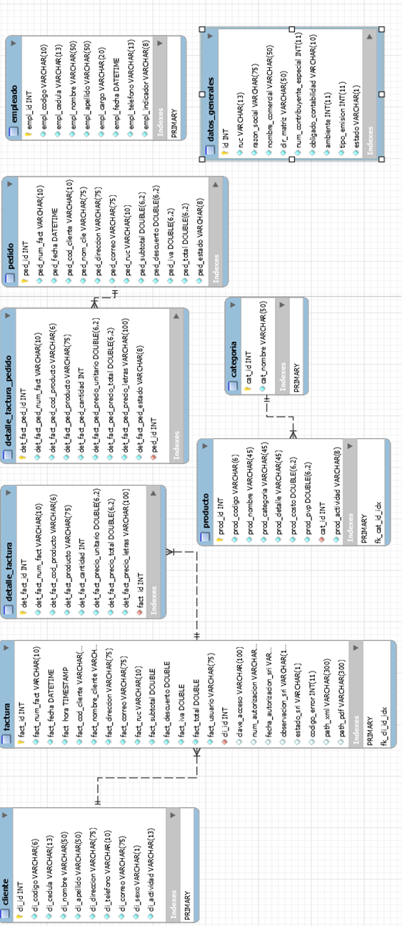

Ilustración 7MODELADO DE DATOS

# INTERFAZ GRÁFICA

## Módulo de inicio de sesión

Al iniciar el aplicativo arrojara un formulario de inicio de sesión en el cual se tendrá que iniciar sesión con un usuario predeterminado como es el admin, con lo cual se procederá a acceder a la aplicación y luego al registro de un usuario para la posterior manipulación de las distintas opciones del sistema de facturación electrónica

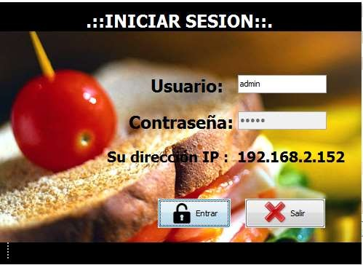

Ilustración 8Módulo de inicio de sesión

**Inicio de Sesión del sistema de facturación electrónica.**

**Nota:** Visualización del formulario de inicio de sesión del aplicativo de escritorio,

## Modulo principal del aplicativo.

Al iniciar sesión se obtendrá acceso al aplicativo en el cual se despliega un formulario con las distintas opciones que presenta el sistema

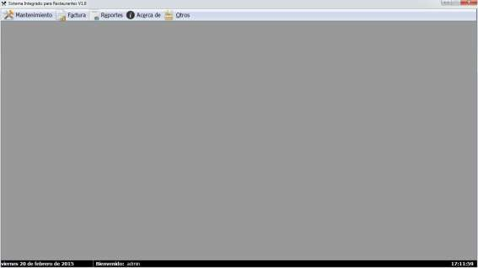

Ilustración 9Modulo principal del aplicativo.

**Formulario Principal.**

**Nota:** Visualización del formulario principal aplicativo de escritorio.

## Módulo de registro de información de los clientes.

Se suministra la información al sistema con los datos del cliente, esto se hará de la siguiente manera mediante el uso de la pc:

* Se solicita los datos del cliente como son:
* Cedula.
* Nombre
* Apellido
* Dirección
* Teléfono
* Correo
* El código del cliente será asignado por un secuencial, el estado del cliente al registrarlo por primera vez será activo, cambiara a inactivo cuando el cliente no haya registrado actividad durante un periodo de 6 meses.

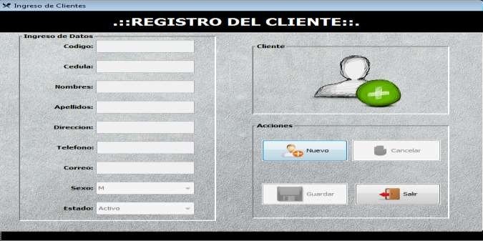

Ilustración 10Módulo de registro de información de los clientes.

**Formulario de registro del cliente**

**Nota** Grafico del aplicativo donde se visualiza el registro de clientes.

## Módulo de búsqueda de información de los clientes

Se muestra el listado de los clientes que se encuentren registrado en la base de datos, con los estados activo e inactivo, se realiza una búsqueda mediante la caja de texto situada en la parte superior de la tabla de con el registro de los clientes, se realiza l búsqueda bien sea por el código del cliente, por su cedula de identidad o por su nombre y apellido esto queda a potestad del usuario.

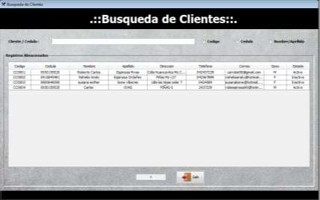

Ilustración 11Módulo de búsqueda de información de los clientes

**Formulario de búsqueda de clientes.**

## Nota Grafico del aplicativo donde se visualiza el módulo de búsqueda de clientes

## Módulo de actualización de la información de los clientes

A continuación para poder realizar la modificación de un cliente, previamente haber seleccionado un método de búsqueda, una vez selecciona el cliente le da doble clic sobre la fila seleccionada con lo cual abrirá una segunda pantalla para realizar la actualización como se ve en la figura 4.27, modificando los campos del cliente y con dar clic en el botón modificar automáticamente se guardara los cambios en la tabla cliente.

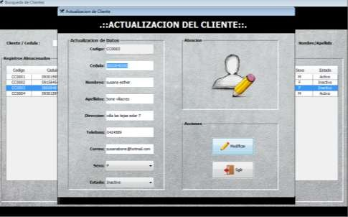

Ilustración 12Módulo de actualización de la información de los clientes

**Formulario de actualización del cliente**

**Nota** Grafico del aplicativo donde se visualiza el modulo para la actualización del cliente.

**Módulo de eliminación de clientes.**

Para la realizar la eliminación del cliente se procede a realizar la búsqueda del cliente y luego mediante el mouse se selecciona el cliente el cual se desea eliminar, el procedimiento de eliminación consiste en realizar una actualización en la columna estado pasando de estado activo a estado inactivo, así el cliente no se borra totalmente de los registros y en cualquier momento puede retomar su estado activo.

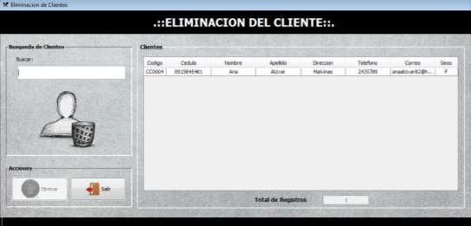

Ilustración 13Módulo de eliminación de clientes

**Formulario de eliminación del cliente.**

**Nota** Grafico del aplicativo donde se visualiza el modulo para la eliminación del cliente.

**Módulo de registro de productos.**

Se suministra la información al sistema con los datos correspondiente al producto que se desea registrar, esto se hará de la siguiente manera mediante el uso de la pc:

* Se solicita los datos del cliente como son:
* Nombre del Producto
* Categoría del Producto
* Detalle del Producto
* Costo del Producto
* PVP del producto
* El código del producto será asignado por un secuencial, el estado del producto al registrarlo por primera vez será activo, cambiara a inactivo cuando el producto no haya sido procesado por

**Módulo de búsqueda de información de los productos.**

Se muestra el listado de los productos que se encuentren registrado en la base de datos, con los estados activo e inactivo, se realiza una búsqueda mediante la caja de texto situada en la parte superior de la tabla productos, se procede a realizar la búsqueda por su nombre.

* una factura en un periodo de 6 meses.

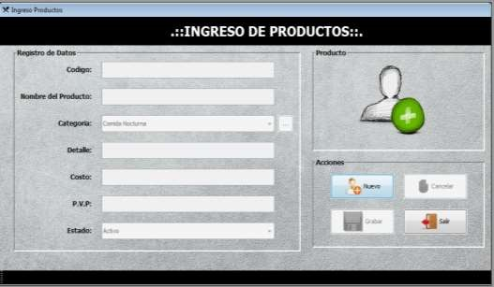

Ilustración 14Módulo de búsqueda de información de los productos

**Formulario de registro de productos a despachar en el restaurante.**

**Nota** Grafico del aplicativo donde se visualiza el módulo de registro del producto.

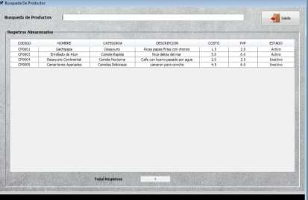

Ilustración 15Formulario de registro de productos a despachar en el restaurante.

**Formulario de búsqueda de productos**

**Nota** Grafico del aplicativo donde se visualiza el módulo de búsqueda de productos.

**Módulo de actualización de la información de los productos**

A continuación para poder realizar la modificación de un cliente, previamente haber seleccionado un método de búsqueda, una vez que selecciona el cliente le da doble clic sobre la fila seleccionada con lo cual abrirá una segunda pantalla para realizar la actualización como se ve en la figura 4.31, modificando los campos del cliente y con dar clic en el botón modificar automáticamente se guardara los cambios en la tabla cliente.

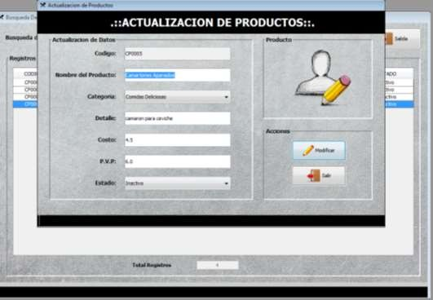

Ilustración 16Módulo de actualización de la información de los productos

**Formulario de actualización de los productos.**

**Nota** Grafico del aplicativo donde se visualiza el modulo para la actualización de los productos.

**Módulo de eliminación de productos.**

Para la realizar la eliminación de un producto se procede a realizar una búsqueda del producto por su nombre y luego mediante el mouse se selecciona la fila que contiene el producto a eliminar, el procedimiento de eliminación consiste en realizar una actualización en la columna estado pasando de estado activo a estado inactivo, así el producto no se borra totalmente de los registros en la base de datos y en cualquier momento puede retomar su estado activo.

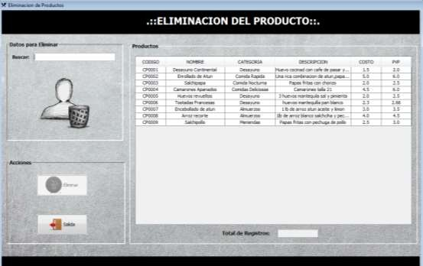

Ilustración 17Módulo de eliminación de productos.

**Formulario de eliminación de productos**

**Nota** Grafico del aplicativo donde se visualiza el modulo para la eliminación de un producto.

**Módulo de registro de empleados.**

Se suministra la información al sistema con los datos correspondiente al empleado que se desea enrolar en el restaurante, esto se hará de la siguiente manera mediante el uso de la pc:

* Se solicita los datos del empleado como son:
* Cedula del Empleado
* Nombre del Empleado
* Apellido del Empleado
* Fecha de Registro del Empleado
* Teléfono del Empleado
* El código del empleado se le asignara por un secuencial, el estado del empleado al registrarlo por primera vez será activo, cambiara a inactivo cuando el administrador lo elimine o actualice sus datos en el sistema.

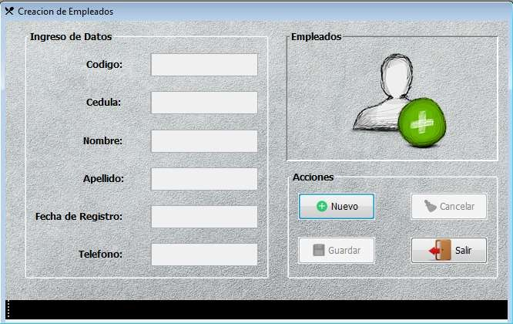

Ilustración 18Módulo de registro de empleados.

**Formulario de registro de empleados.**

**Nota** Grafico del aplicativo donde se visualiza el módulo de registro del producto.

**Módulo de búsqueda de información de empleados.**

Se muestra el listado de los empleados que se encuentren registrado en la base de datos, con los estados mencionados anteriormente en otros formularios, estado activo e inactivo, se procede a realizar una búsqueda mediante la caja de texto situada en la parte superior de la tabla empleados, se localiza el empleado al cual se desea modificar sus datos, se selecciona la fila y le da doble clic para pasar al sgte formulario.

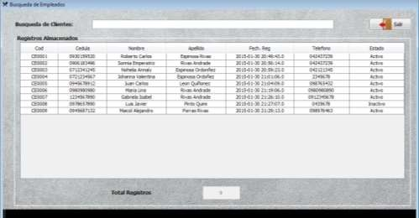

Ilustración 19Módulo de búsqueda de información de empleados.

**Formulario de búsqueda de empleados**

**Nota** Grafico del aplicativo donde se visualiza el módulo de búsqueda de empleados.

**Módulo de actualización de la información de los empleados**

A continuación para poder realizar la modificación de un empleado, previamente haber seleccionado el empleado al cual se desea modificar sus datos, una vez seleccionado da doble clic sobre el empleado que se haya escogido e inmediatamente se abrirá una segunda pantalla para realizar la actualización como se ve en la figura 4.35, modificando los campos del empleado y dar clic en el botón modificar automáticamente se guardara los cambios en la tabla empleado.

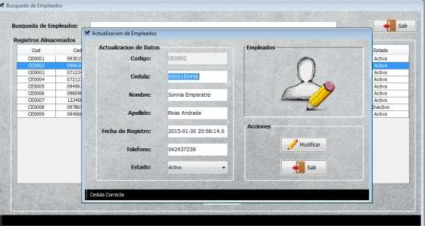

Ilustración 20Módulo de actualización de la información de los empleados

**Formulario de actualización de los empleados.**

**Nota** Grafico del aplicativo donde se visualiza el modulo para la actualización de los empleados.

**Módulo de eliminación de empleados.**

Para la realizar la eliminación de un empleados como en formularios anteriores se procede a realizar una búsqueda por su nombre y luego mediante el mouse se selecciona la fila dándole doble clic con lo cual se activara el botón de borrar y se procedería a realizar la eliminación del empleado, el procedimiento de eliminación consiste en realizar la actualización en la columna estado pasando de estado activo a estado inactivo, así el empleado no se borra totalmente de los registros en la base de datos y en cualquier momento puede retomar su estado activo.

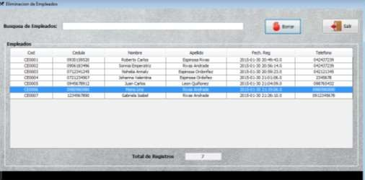

Ilustración 21Módulo de eliminación de empleados.

**Formulario de eliminación de productos**

**Nota** Grafico del aplicativo donde se visualiza el modulo para la eliminación de un empleado.

**Módulo de registro de usuarios.**

El módulo de registro de usuarios es uno de los formularios más importantes en el sistema, si el sistema no posee un usuario no podrá realizarse ninguna de las funciones antes mencionadas, como primer paso se va a la opción donde dice Gestión de Usuarios.

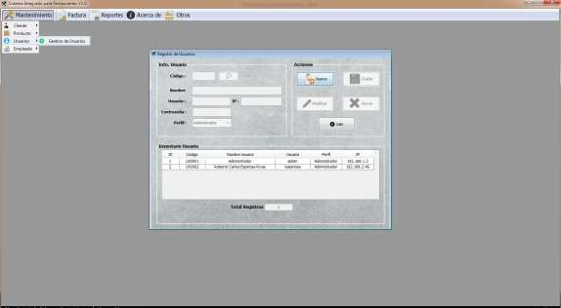

Ilustración 22Módulo de registro de usuarios.

**Formulario de Principal de usuario.**

**Nota** Grafico del aplicativo donde se visualiza el modulo para la creación de un usuario.

Inmediatamente cargara el formulario realizado para las diferentes acciones de un usuario, inserción, actualización y eliminación respectivamente, la primera opción que se explicará será la de un registro de un usuario, se accede al formulario de registro dándole un clic en el botón nuevo, inmediatamente se situara en el botón de buscar un empleado, le da clic y abrirá el formulario de selección para convertirlo en usuario.

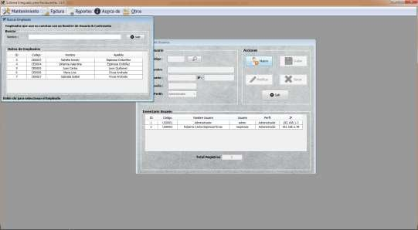

Ilustración 23Formulario de Principal de usuario.

**Formulario de búsqueda para el registro de un usuario.**

**Nota** Grafico del aplicativo donde se visualiza el módulo de búsqueda de un empleado.

Se selecciona el empleado al cual desea asignarle un usuario le da doble clic y su información será cargada en la ventana principal, se le asignara los campos faltantes.

*Nombre del usuario

*Ip del usuario

*Contraseña del usuario

*Perfil del usuario

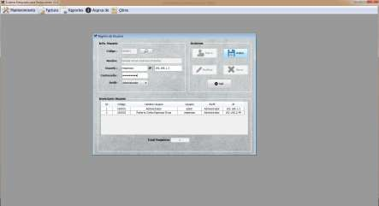

Ilustración 24Formulario de búsqueda para el registro de un usuario.

**Formulario de registro de un usuario.**

**Nota** Grafico del aplicativo donde se visualiza el módulo de registro de un usuario.

**Módulo de actualización de información de los usuarios.**

Como en formularios anteriores se sigue el mismo procedimiento se muestra el listado de los usuarios en una tabla, para realizar la modificación basta con seleccionar la fila del usuario a quien desea modificar los datos e inmediatamente se cargaron los datos en sus respectivos campos con lo cual uno tendrá la potestad de realizar las modificaciones que crea necesarias y por ultimo da clic en modificar y los cambios serán realizados.

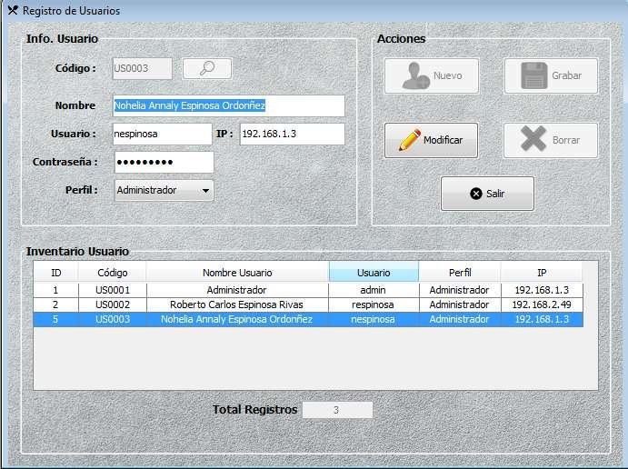

Ilustración 25Módulo de actualización de información de los usuarios.

**Formulario de actualización de usuarios.**

**Nota** Grafico del aplicativo donde se visualiza el módulo de búsqueda de empleados.

**Módulo de eliminación de la información de los usuarios**

Para realizar una eliminación de un usuario solo basta con dirigirse a la opción de mantenimientos luego usuarios y seleccionar la opción eliminación de usuarios, cuando cargue el formulario de eliminación bastara con seleccionar el usuario a eliminar y darle doble clic para que inmediatamente se active el botón de borrar con el cual se procede a realizar la eliminación total del usuario.

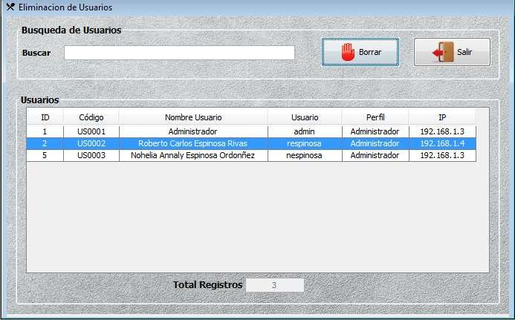

Ilustración 26Módulo de eliminación de la información de los usuarios

**Formulario de eliminación de un usuario**

**Nota** Grafico del aplicativo donde se visualiza el modulo para la actualización de los empleados.

**Módulo de generación de facturas y comprobantes electrónicos.**

Para ingresar al módulo de generación de facturas se realiza la siguiente combinación de teclas **CTRL + F** o accediendo en la pestaña Factura, luego Generar Factura Electrónica.

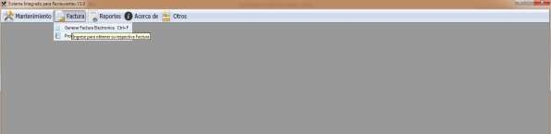

Ilustración 27Formulario de eliminación de un usuario

**Ingreso a Facturación Electrónica**

**Nota** Grafico del aplicativo donde se visualiza el modulo para ingresar al formulario para generación de comprobantes electrónicos en este caso la factura.

Luego de esto se abrirá el formulario para la generación de su comprobante electrónico previamente siguiendo una secuencia de pasos predeterminados para obtener un comprobante electrónico autorizado y firmado.

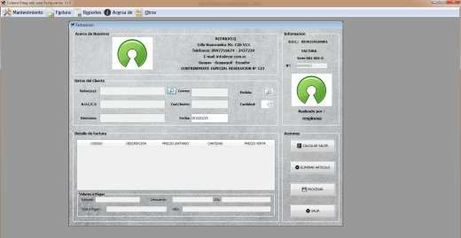

Ilustración 28Ingreso a Facturación Electrónica

**Formulario de Facturación Electrónica**

**Nota** Grafico del aplicativo donde se visualiza el modulo para generación de comprobantes electrónicos en este caso la factura.

Inmediatamente se procederá a llenar los campos que el programa requiere para generar el comprobante electrónico, se empezara por escoger el cliente ubicando en la lupa que se encuentra a lado del label correo, dándole un clic y se desplegara un formulario para escoger el cliente.

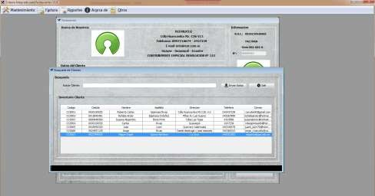

Ilustración 29Formulario de Facturación Electrónica

**Formulario de búsqueda del cliente para generar una Comprobante electrónico**

**Nota** Grafico del aplicativo donde se visualiza el módulo de búsqueda de cliente para la generación de comprobantes electrónicos en este caso la factura.

Inmediatamente de haber seleccionado el cliente se procede a dar doble clic para que sus datos se carguen en el formulario principal.

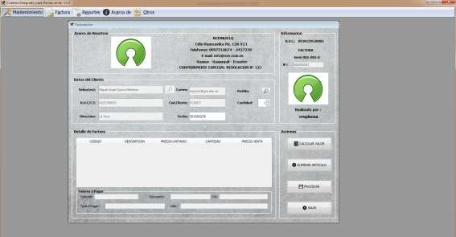

Ilustración 30Formulario de búsqueda del cliente para generar una Comprobante electrónico

**Formulario de facturación para generar una Comprobante electrónico.**

**Nota** Grafico del aplicativo donde se visualiza el módulo de facturación con los datos del cliente, para la generación de comprobantes electrónicos.

El siguiente paso a seguir es la elección del ítem que requiera consumir el cliente, esto se realiza dando un clic en el botón que se encuentra a lado de la etiqueta Pedido.

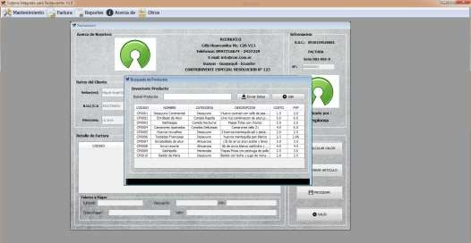

Ilustración 31Formulario de facturación para generar una Comprobante electrónico.

**Formulario de búsqueda de un producto para generar una Comprobante electrónico.**

**Nota** Grafico del aplicativo donde se visualiza el módulo de búsqueda de los platos a escoger por el cliente, para la generación de comprobantes electrónicos.

Cuando el cliente haya finalizado de escoger los productos se visualizara la pantalla con los datos previamente escogidos.

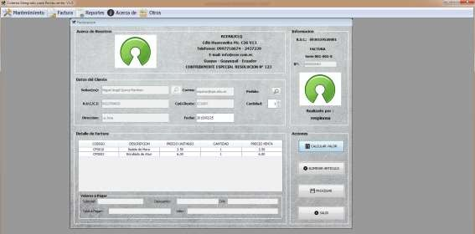

Ilustración 32Formulario de búsqueda de un producto para generar una Comprobante electrónico.

**Formulario de facturación para generar una Comprobante electrónico.**

**Nota** Grafico del aplicativo donde se visualiza el módulo de facturación para la generación de comprobantes electrónicos.

Se procede a dar clic en calcular valor y arrojara el subtotal, el IVA y el total a pagar.

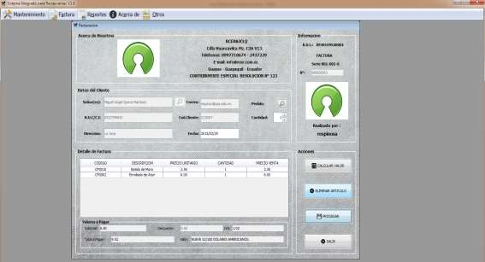

Ilustración 33Formulario de facturación para generar una Comprobante electrónico.

**Formulario de facturación con el valor a pagar calculado para generar una Comprobante electrónico.**

**Nota:** Grafico del aplicativo donde se visualiza el módulo de facturación con los datos listos para la generación de comprobantes electrónicos.

Finalmente se da clic en procesar y a la brevedad se obtendrá 2 resultados, el primero que el comprobante fue autorizado y visualizara.

**Módulo de visualización de facturas y comprobantes electrónicos.**

Una vez finalizado el proceso de envío y recepción el resultado final será la visualización del comprobante electrónico firmado y autorizado.

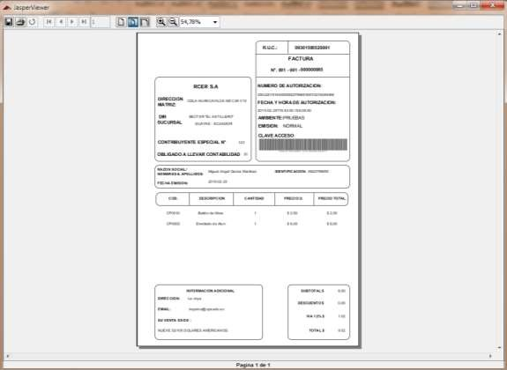

Ilustración 34Módulo de visualización de facturas y comprobantes electrónicos.

**Autorizado & Firmado.**

**Nota:** Grafico del aplicativo donde se visualiza el RIDE, aprobado y autorizado.

La segunda opción es cuando tiene algún problema en sus web Services que causa que el documento no haya sido autorizado ni firmado por lo tanto se muestra un con estado pendiente y entra a correr un hilo el cual estará censando cada cierto tiempo el web service para que pueda devolver el documento previamente solicitado con su firma y autorización correspondiente.

La información se suministrara al sistema desde la Tablet o PC dependiendo donde eligió el cliente fue atendido directamente en caja o por un mesero el cual registrara su pedido a través del aplicativo móvil. Para poder llevar a cabo el pedido desde la Tablet se debe seguir una serie de pasos.

# Pantalla principal del aplicativo móvil para generación de comprobantes electrónicos

Como se ve al iniciar la aplicación arroja la sgte pantalla la cual muestra 5 opciones de las cuales la opción número 4 **(Pedido)** es la que permitirá interactuar con el cliente y tomar su pedido para guardarlo y generarlo desde el aplicativo de escritorio.

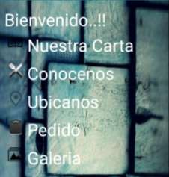

Ilustración 35Pantalla principal del aplicativo móvil para generación de comprobantes electrónicos

**Pantalla principal del aplicativo móvil**

**Nota:** Grafico del aplicativo donde se visualiza la pantalla principal de la aplicación desarrollada para móviles, obtenido de Autores (marzo 2015).

## Módulo de login.

Esta pantalla pedirá un usuario y contraseña que previamente se creó en la aplicación de escritorio, se digita los datos de login y continuara a la sgte pantalla de búsqueda de cliente.

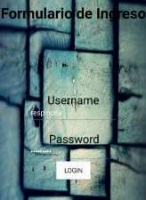

Ilustración 36Módulo de login.

**Pantalla de login**

**Nota:** Grafico del aplicativo donde se visualiza la pantalla de login.

## Módulo de búsqueda del cliente.

Esta pantalla pedirá buscar mediante número de cedula al cliente, se digita la cedula del cliente que está siendo atendido y se procederá a realizar la búsqueda en la base de datos si el cliente existe se carga los respectivos datos en cada label, luego se da clic en continuar y se procede a cargar la siguiente pantalla.

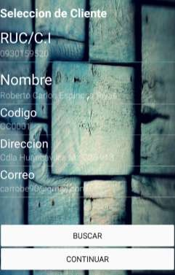

Ilustración 37Módulo de búsqueda del cliente.

**Pantalla de búsqueda del cliente.**

**Nota:** Grafico del aplicativo donde se visualiza la pantalla de búsqueda del cliente desde el aplicativo móvil.

## Módulo de selección de productos.

Esta pantalla aparecerá un listado de los productos que existen en el restaurante, para poder realizar la selección de un producto, bastara con darle un check para poder seleccionar y continuar con la siguiente pantalla.

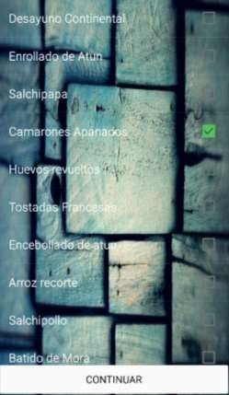

Ilustración 38Módulo de selección de productos.

**Pantalla de selección de productos.**

**Nota:** Grafico del aplicativo donde se visualiza la pantalla de selección del producto desde el aplicativo móvil.

## Módulo de detalle del pedido.

Esta pantalla se muestra el detalle del pedido, el número del pedido el código del producto el precio que va a cancelar la cantidad el nombre del producto y los valores a cancelar por concepto de IVA, descuento si hubiese y el subtotal y total a cancelar por el producto.

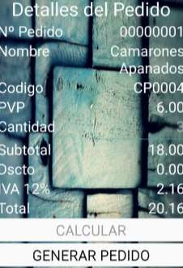

Ilustración 39Módulo de detalle del pedido.

**Pantalla de detalle del pedido.**

**Nota:** Grafico del aplicativo donde se visualiza el detalle del producto el cual selecciono para consumir.

## Módulo de registro del pedido.

Esta pantalla se muestra el detalle del pedido para su posterior registro,

Se visualiza que el pedido ha sido registrado con existo, con lo cual el usuario encargado del aplicativo de escritorio tendrá que procesar para el envío y posterior recepción del documento firmado y autorizado.

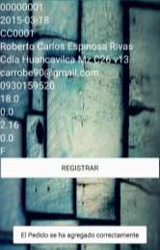

Ilustración 40Módulo de registro del pedido.

**Pantalla de registro del pedido.**

**Nota:** Grafico del aplicativo donde se visualiza que el pedido fue registrado correctamente para su posterior procesamiento desde el aplicativo de escritorio.

# CONCLUSIONES Y RECOMENDACIONES

## Conclusiones

Al concluir el proyecto de investigación se llegó a las siguientes conclusiones

* + - Se desarrolló una aplicación de escritorio y una aplicación móvil de fácil uso y accesible para las pequeñas y medianas empresas que no cuentan con el capital suficiente para la inversión en compra de software ajenos al giro del negocio como es el restaurante, adicional la aplicación cumple con los estándares exigidos.
    - La solución propuesta ayudara con el cumplimiento de las normas impuestas, también brindara beneficios directos a la empresa que la usa, como son la automatización de procesos y reducción de costos de papel pre impreso, mayor facilidad en las búsquedas y una eficaz localización de los documentos de soporte de la factura que se tramita en cuestión y mejora del medio ambiente contribuyendo al proyecto CERO PAPEL que auspicia el estado.

## Recomendaciones

Finalizando el proyecto de tesis se debería considerar las siguientes recomendaciones:

* + - Se recomienda el uso del aplicativo netamente para fines de carácter laboral haciendo uso de tecnología de última generación (pc de escritorio, laptop, Tablet), y no para fines delictivos perjudicando a alguna persona con un cobro indebido de algún de producto que no ha consumido.
    - El proveer información de los datos personales de los usuarios ayudan a dar confianza a los demás usuarios que el sistema es usado netamente para finales laborales, por esa razón se recomienda que sus información sea verdadera y correcta. Toda información será privada y es garantizada su privacidad y confidencialidad.

# BIBLIOGRAFIA

*Abax Asesores S.A*. (2007). Obtenido de <http://abaxasesores.com/codigoabierto> Banco Central del Ecuador. (s.f.). *Certificacion Electronica Banco Central del*

*Ecuador*. Obtenido de htt[ps://www.e](http://www.eci.bce.ec/tarifas)c[i.bce.ec/tarifas](http://www.eci.bce.ec/tarifas)

Benjamín Zepeda. (13 de 05 de 2009). *probando codigo*. Obtenido de <http://www.probandocodigo.com/2009/05/que-es-soap.html>

Definicion.de . (s.f.). *Definicion.De*. Obtenido de <http://definicion.de/windows/> Ecuador, S. d. (25 de Feberero de 2015). *SRI*. Obtenido de

<http://www.sri.gob.ec/web/guest/comprobantes-electronicos1>

*Entidad de Certificacion BCE*. (s.f.). Obtenido de htt[ps://www.e](http://www.eci.bce.ec/preguntas-)c[i.bce.ec/preguntas-](http://www.eci.bce.ec/preguntas-) frecuentes

FreeMarker project. (28 de Febrero de 2015). *FreeMarker*. Obtenido de <http://freemarker.org/>

Lamarca Lapuente, María Jesús;. (08 de Diciembre de 2013). *Hipertexto : El nuevo concepto de documento en la cultura de la imagen.* Obtenido de <http://www.hipertexto.info/documentos/xml.htm>

Laurens, L. (2000). *Imagen Digital Apuntes sobre diseño y artes graficas*. Obtenido de <http://www.gusgsm.com/que_es_el_formato_pdf>

Maria Arias Pou. (2006). Firma Electronica. En *Manual Practico de comercio electronico.*

Miguel Angel Martinez Plaza. (08 de 07 de 2010). *Un poco de Java*. Obtenido de https://unpocodejava.wordpress.com/2010/07/08/clases-de-utilidad-java-vi- guia-rapida-de-uso-de-freemarker/

*Mundo Linux*. (s.f.). Obte[nido de http://www.mundolinux.info/que-es-xml.htm](http://www.mundolinux.info/que-es-xml.htm) Nectilus. (06 de Noviembre de 2014). *software Facturacion Electronica - Nectilus -*

*Soluciones agiles, somos eficaces y eficientes en desarrolar software.* Obtenido de <http://facturacionelectronicaecuador.com/facturacion-electronica-una-> solucion/

Nieto Gonzalez, A. (08 de Febrero de 2011). *Xataka Android gadgets con Antenas*. Obte[nido de http://www.xatakandroid.com/sistema-operativo/que-es-android](http://www.xatakandroid.com/sistema-operativo/que-es-android)

Publica, S. N. (Mayo de 2014). *Secretaria Nacional de la Administracion Publica*.

Obte[nido de http://www.administracionpublica.gob.ec/firma-electronica/](http://www.administracionpublica.gob.ec/firma-electronica/)

*Red Iberoamericana de Proteccion de Datos.* (17 de Abril de 2002).

http://www.redipd.org/legislacion/common/legislacion/ecuador/ecuador_ley_ 2002-67_17042002_comelectronico.pdf

Saffirio, M. (05 de Febrero de 2006). Tecnologías de Información y Gestión de Procesos de Negocios (BPM). Obtenido de http://msaffirio.wordpress.com/2006/02/05/%C2%BFque-son-los-web- services/

Sanchez Scheone, D. (29 de Julio de 2011). developerWorks. Obtenido de https://www.ibm.com/developerworks/ssa/local/webservices/wa-xml-related- intro/

Servicios de Rentas Internas del Ecuador. (s.f.). Recuperado el 2014, de http://www.sri.gob.ec/DocumentosAlfrescoPortlet/descargar/657d56cb-2909- 497b-9a60-8110a8095004/NAC-SGERCGC14-00366.pdf

Servicios de Rentas Internas del Ecuador. (s.f.). Recuperado el 2014, de http://www.sri.gob.ec/DocumentosAlfrescoPortlet/descargar/1e910f0f-6bee- 4803-a7f8-

05bd3551f6cb/FICHA_TECNICA_COMPROBANTES_ELECTRONICOS+

versi%F3n+1.6.pdf

Servicios de Rentas Internas del Ecuador. (s.f.). Recuperado el 2014, de http://www.sri.gob.ec/de/web/guest/67

Servicios de Rentas Internas del Ecuador. (s.f.). Recuperado el 2014, de http://www.sri.gob.ec/web/10138/93

Servicios de Rentas Internas del Ecuador. (s.f.). Recuperado el 2014, de http://www.sri.gob.ec/web/10138/10044

Servicios de Rentas Internas del Ecuador. (03 de Marzo de 2015). SRI. Obtenido de SRI:

http://www.sri.gob.ec/documents/156146/0/pdf+FACTURACION+ELECTR ONICA+V1_out_03_03_2015.pdf/489fb78d-5e8d-4a01-808f-b4417d1842dc Servicios de Rentas Internas del Ecuador. (03 de Marzo de 2015). SRI. Obtenido de http://www.sri.gob.ec/documents/156146/0/pdf+FACTURACION+ELECTR

ONICA+V1_out_03_03_2015.pdf/489fb78d-5e8d-4a01-808f-b4417d1842dc Servicios de Rentas Internas del Ecuador. (s.f.). Documentos autorizados por el SRI -

Servicios de Rentas Internas del Ecuador. Obtenido de http://www.sri.gob.ec/web/guest/documentos-autorizados-por-el-sri